ПРИЛОЖЕНИЕ
Календарь грантовых программ и конкурсов (январь - февраль 2025 года)
№ | Название конкурса | Краткая аннотация конкурса | Сроки подачи заявки | Грантополучатели | Ссылки  на конкурсы
1 | 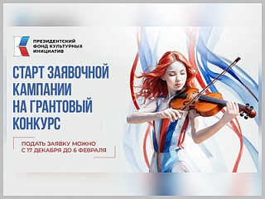  Второй конкурс  на предоставление грантов Президента Российской Федерации  на реализацию проектов в области культуры, искусства  и креативных (творческих) индустрий в 2025 году  Организатор:  Президентский фонд культурных инициатив | Грантовый конкурс направлен на поддержку проектов в сфере культуры,  искусства и креативных( творческих) индустрий.  Тематические направления:  - «Единство с судьбой России»;  - «Мы вместе»;  - «Нация созидателей»;  - «Многонациональный народ»;  - «Нравственные ориентиры»,  - «Крепкая семья»;  - «Наша сила в правде»;  - «На страже Отечества»;  - «Молодые лидеры»;  - «Страна возможностей»;  - «Культурный код»;  - «Место силы» | 17 декабря 2024 г.- 6 февраля 2025г. | Негосударственные НКО, коммерческие и муниципальные организации (кроме казенных), а также индивидуальные предприниматели | https://xn--80aeeqaabljrdbg6a3ahhcl4ay9hsa.xn--p1ai/grants
2. | 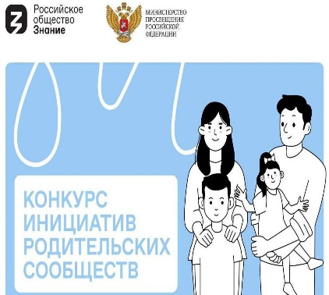  Конкурс инициатив родительских сообществ — второй сезон  Организатор: Российское общество "Знание" и Министерство просвещения РФ | Конкурс направлен на поддержку и развитие инициатив родительских комитетов, созданных школьными родительскими сообществами. | До 11 марта 2025 г. | Школы (кроме казенных) с активным родительским комитетом | https://roditeli.znanierussia.ru/
3. | 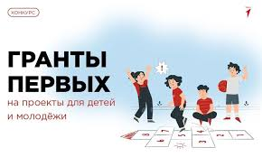  Гранты в форме субсидий из федерального бюджета юридическим лицам и индивидуальным предпринимателям на организацию и проведение проектной активности, направленной на воспитание, развитие и самореализацию детей и молодежи, организацию досуга детей и молодежи  Организатор: Общероссийское общественно-государственное движение "Движение первых" | Цель конкурса — вовлечение детей и молодёжи в проектные активности, направленные на воспитание, развитие и самореализацию детей и молодёжи, организацию досуга.  Под проектной активностью в рамках конкурса понимается организация и проведение конкурсов, фестивалей, онлайн-активностей, слётов и иных мероприятий, которые направлены на воспитание, развитие, самореализацию и организацию досуга детей и молодёжи.  Проектные активности, представленные в рамках конкурсного отбора, должны соответствовать одному из направлений деятельности Движения:  1. Патриотизм и историческая память: «Служи отечеству!»  2. Образование и знания: «Учись и познавай!»  3. Наука и технологии: «Дерзай и открывай!»  4. Труд, профессия и своё дело: «Найди призвание!»  5. Экология и охрана природы: «Береги планету!»  6. Туризм и путешествия: «Открывай страну!»  7. Культура и искусство: «Создавай и вдохновляй!»  8. Здоровый образ жизни: «Будь здоров!»  9. Дипломатия и международные отношения: «Умей дружить!»  10. Медиа и коммуникации: «Расскажи о главном!»  11. Спорт: «Достигай и побеждай!»  12. Волонтёрство и добровольчество: «Благо твори!» | Январь-февраль 2025г.  (Сроки размещения конкурсной документации могут уточняться) | Юридические лица, ИП | https://xn--80af5akm8c.xn--90acagbhgpca7c8c7f.xn--p1ai/info
4. |   Всероссийский конкурс  «Лучший учитель»  Организатор: Компания «Комус» | Конкурс направлен на повышение престижа профессии, выявление и поддержку творческих и талантливых педагогических работников общего и профессионального образования России.  Номинации:  Учителя и воспитателя:  - «Инклюзивное образование - подходы и методики»;  - «Инновационный подход к учебному процессу»;  - «Социальная активность в педагогике»;  - «Методики сохранения ментального и физического здоровья в образовательном процессе»;  - «Методики творческого воспитания в дошкольных группах».  Директора детских садов, школ, колледжей, техникумов:  - «Передовое оснащение учебного кабинета»  Преподаватели ВУЗов, колледжей, техникумов:  - «Проектно-методический опыт в образовательном процессе учебного заведения».  Гран-При «Лучший Учитель 2024»  - Гран-при «Лучший учитель 2024» - лучший учебный проект, выбранный из всех заявок конкурса | 7октября 2024 – 30 марта 2025 | Воспитатели, учителя, директора школ, садов, преподаватели ВУЗов | https://komusteacher.ru/
5. | Всероссийский конкурс проектов массового футбола «Россия - футбольная страна»  Организатор: Российский футбольный союз | Конкурс направлен на популяризацию футбола в РФ, развитию взаимодействия между субъектами массового футбола и региональными федерациями футбола, а также распространению лучших прутик в области развития массового футбола.  Номинации:  - Лучший массовый проект в футболе;  - Лучший проект для лиц с ограниченными возможностями здоровья;  - Лучший проект для женщин;  - Лучшая любительская лига;  - Лучший корпоративный футбольный проект;  - Лучшая футбольная инициатива;  - Лучший проект для детей;  - Лучший футбольный проект для Вооруженных сил РФ | 10 декабря 2024г.- 09 февраля 2025г. | Физические лица, реализующие различные футбольные проекты, так и организации, привлекающие людей к игре и её разновидностям | https://strana.rfs.ru/
6. | 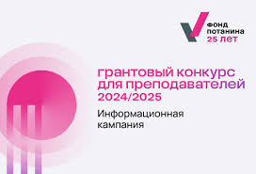  Грантовый конкурс для преподавателей  Организатор: БФ Владимира Потанина | Конкурс создает условия для профессионального развития преподавателей вузов, трансформации и обновлению образовательных методик и технологий, а также содействует усилению роли университетов как центров развития научных,  профессиональных, местных сообществ и общества в целом. | 14 ноября 2024 года – 14 января 2025 года | Преподаватели всех направлений очной магистратуры, включая преподавателей уровня специализированного высшего образования | https://fondpotanin.ru/competitions/professors-grants/
7. |   Всероссийский конкурс проектов в сфере любительского спорта «Ты в игре»  Организатор: АНО "Национальные приоритеты" | Всероссийский конкурс «Ты в игре» помогает находить и поддерживать яркие спортивные инициативы, которые делают спорт нормой жизни для россиян.  Основные номинации:  - Точка старта  - Масштаб  - Дети в спорте  -Трансформация в спорте  - Безграничные возможности  Специальные номинации:  — Корпоративный спорт  — Спортивный туризм  — Медиа | 28 ноября 2024 - 14 марта 2025 | Граждане РФ старше 18 лет, российские коммерческие и некоммерческие организации | https://xn--b1acgk5bi7d.xn--p1ai/
8. | 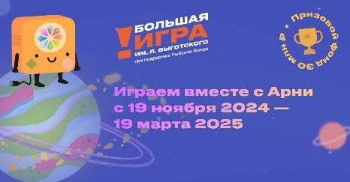Большая конкурс-игра имени Льва Выготского  Организатор: Фонд семьи Рыбаковых | Конкурс направлен на развитие и распространение идей, ценностей и подходов образования, ориентированных на семью и ребенка, поддержке и развитию лучших образовательных практик и методик.  Треки конкурса – игры:  -трек «ЛИДЕР»;  -трек «КОМАНДА» | 19 ноября 2024- 19 марта 2025 | Образовательная организация, педагоги, ученики, представитель семьи, обучающегося в образовательной организации | https://rybakovschoolaward.ru/

